Retroalimentación Guía N° 19 Educación Física y Salud
Kínder.

- Encierra en un círculo la imagen que representa Las habilidades motrices básicas de estabilidad.

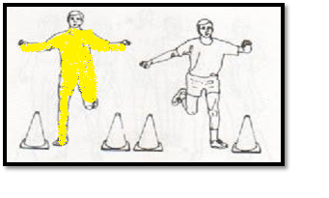
- Identifica y pinta en las imágenes cuál de los niños salta sobre el pie derecho.

- Las siguientes tres imágenes corresponden a la habilidad motriz de:
Debes escribirla ESTABILIDAD.

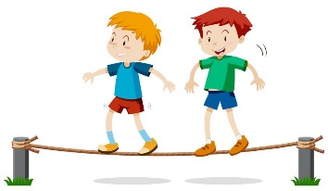
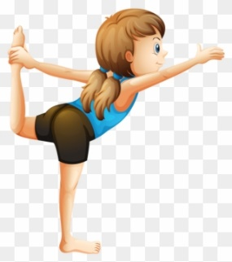
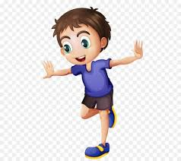

- Une con una línea las habilidades motrices a la imagen que corresponda. ¿Qué están haciendo estos niños?

Chutear

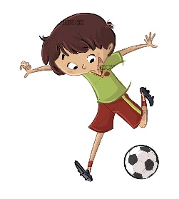

Reptar

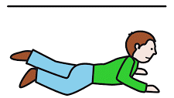
EQUILIBRIO

- ¿Cómo te sientes cuando realizas acciones como correr ¿Que sientes? Encierra con un círculo 3 acciones. (OA 5 C.M)
Alegría tristeza Cansado(a)

Calor frio mucha sed

Responde con una V si es Verdadero o con una F si es Falso.

- __F__ Solo cuando soy bebe realizo habilidades motrices. NO, A LO LARDO DE TODO MI DESARROLLO.

- __F___ Girar en un pie es una habilidad motriz de locomoción. NO, ESTABILIDAD.

- __F__ Las habilidades motrices básicas se clasifican en 2. NO, SON 3.

- __V__ las habilidades motrices Locomoción, Manipulación y estabilidad.

- Identifica y colores a los niños que estén saltando sobre una superficie.
